**April 22nd Earth day** **TAKE CARE OF**

 **MOTHER HEARTH**

HELLO KIDS!

IT’S TIME FOR ENGLISH!

1. Listen to the song “The 3R’s” and sing.

Remember: we need to learn to Reduce - Reuse – Recycle. **BECAUSE**

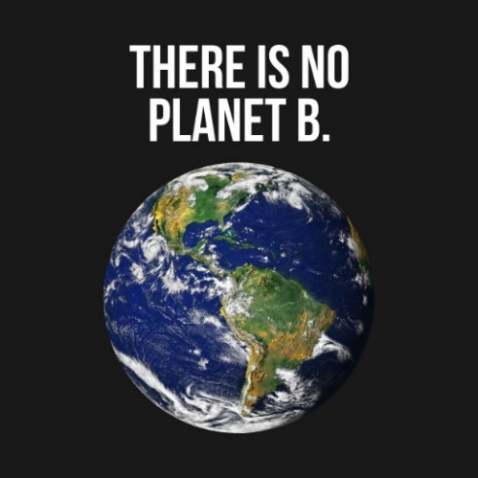(Ricorda: dobbiamo imparare a Ridurre – Riutilizzare – Riciclare

<https://www.youtube.com/watch?v=eEREvkflsgU&feature=youtu.be>

2. Watch the video lo learn about things that help our planet and things that don’t help our planet. (Guarda il video e rifletti sulle cose che aiutano il nostro pianeta e quelle che non lo aiutano)

<https://www.youtube.com/watch?v=1JQ5vLLWEQ0&feature=youtu.be>

3. Read enclosed worksheets to learn more about what we can do to help our planet. (Leggi le schede allegate per imparare in quali altri modi possiamo aiutare il nostro pianeta)

4. Read the children’s answers to the question “How do you help

save the planet”? - enclosed worksheet “our planet”).

(Leggi le risposte dei bambini di diverse parti del mondo alla domanda

“Cosa fai per aiutare a salvare il pianeta?” – scheda allegata “our planet”)

5. Watch the video to see the beauty of our planet (Guarda le bellezze del nostro Pianeta!)

<https://www.youtube.com/watch?feature=player_embedded&v=8jP8CC2rKj4>

6. Answer the question “How do you help save the planet”?

Write and draw in your exercise book. (Rispondi anche tu alla domanda “cosa fai per aiutare a salvare il pianeta? Scrivi sul quaderno la tua risposta e illustra. Non dimenticare la data (April 22nd).

7. Group work. Partendo da quello che ognuno di voi ha scritto, lavorando in gruppo, realizza una presentazione (video, articolo di giornale, ecc.) per far vedere cosa ognuno di noi può fare per aiutare a salvare il nostro pianeta)

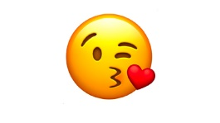See you soon! Bye bye